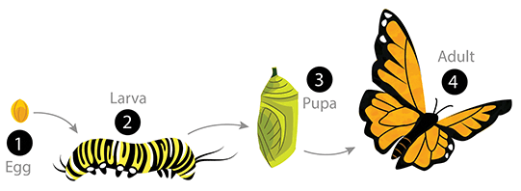**คำศัพท์ชีววิทยา หน่วยการเรียนรู้ที่ 1 ธรรมชาติของสิ่งมีชีวิต**

**คำชี้แจง** : นักเรียนเขียนคำแปลของคำศัพท์ต่อไปนี้ให้ถูกต้องตามความหมายทางชีววิทยา

|  |  |  |
| --- | --- | --- |
| **ที่** | **คำศัพท์** | **คำแปล** |
| 1 | Asexual reproduction |  |
| 2 | Budding |  |
| 3 | Sporulation |  |
| 4 | Regeneration |  |
| 5 | Binary fission |  |
| 6 | Fragmentation |  |
| 7 | Fertilization |  |
| 8 | Internal fertilization |  |
| 9 | Metabolism |  |
| 10 | Life span |  |
| 11 | Biennial plant |  |
| 12 | Herb |  |
| 13 | Stimulus |  |
| 14 | Response |  |
| 15 | Tendril |  |
| 16 | Stoma |  |
| 17 | Guard cell |  |
| 18 | Tissue |  |
| 19 | Multicellular organism |  |
| 20 | Taxonomy |  |
| 21 | Genetics |  |
| 22 | Ecology |  |
| 23 | Genetic engineering |  |
| 24 | Scientific method |  |
| 25 | Controlled variable |  |
| 26 | Embryo |  |
| 27 | Law |  |
| 28 | Process |  |
| 29 | Knowledge |  |
| 30 | Dependent variable |  |